TICKET DE SALIDA SEMANA N° 13
RECURSO:
ASIGNATURA: TECNOLOGÍA
NOMBRE ESTUDIANTE: ______________________________________________________
CURSO: 8° año : A B FECHA: _______________
OBJETIVO DE LA CLASE: Identificar en una actividad productiva los insumos de entrada y el producto de salida.
Desarrolla el Ticket de salida de la clase
TICKET DE SALIDA N° 13
1)¿Qué es un proceso tecnológico ?

2) En la elaboración de un “Queque”,: ¿Cuáles son los insumos de entrada , el proceso, y el producto de salida

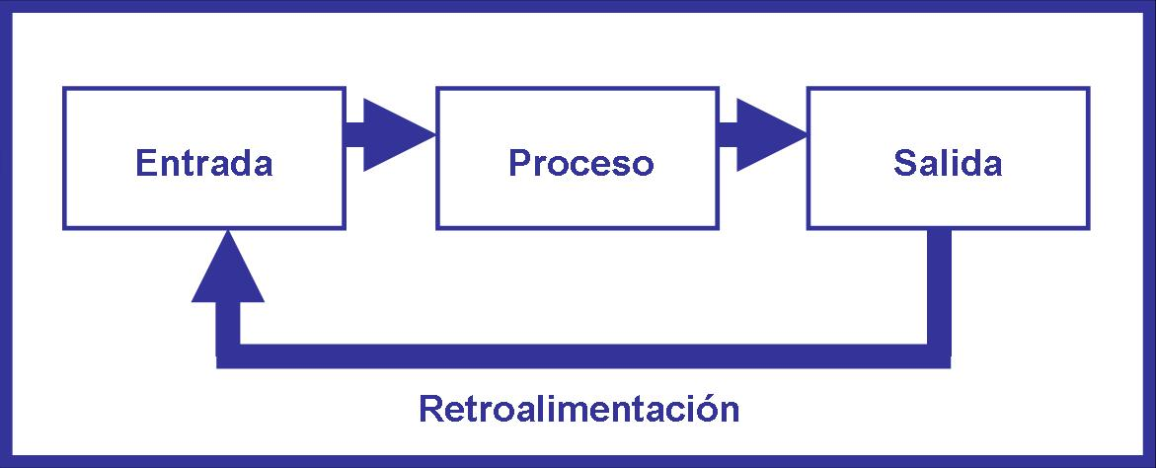
3)Reflexiona :
¿Qué parte del sistema es el más importante para ti?
¿Por qué?

